MERJENJE TOKA in NAPETOSTI 1. 4. 2020

Električni tok merimo z _____________, ki ga vežemo _______________ .
Električno napetost merimo z _____________, ki ga vežemo _______________ .

Pomembna razlika med voltmetrom in ampermetrom je tudi v vezavi merilne naprave v električni krog.
Voltmeter priključimo v električni krog na dveh mestih, med katerima želimo izmeriti napetost (primer: na vsaki strani porabnika).
Voltmeter tako vežemo v električni krog vzporedno.
Zaporedna vezava (1 pot) Vzporedna vezava (tri poti)
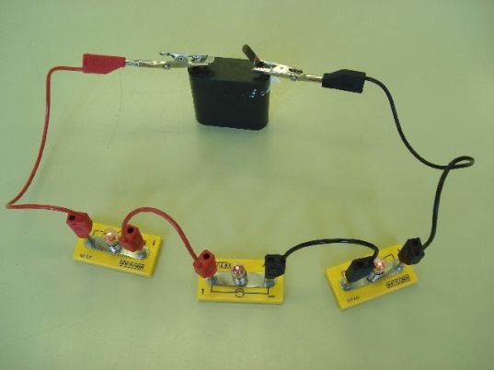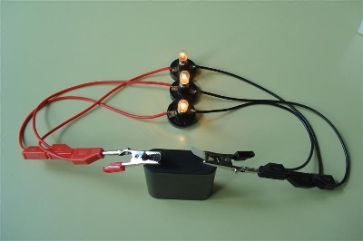

Za lažje razlikovanje med vzporedno (ima stičišča) in zaporedno poglej najprej
https://interaktivne-vaje.si/fizika/gradiva_fizika/fizika9_gradiva/elektrika/el_vezja/el_vezja.htm
Nato pa še
https://interaktivne-vaje.si/fizika/gradiva_fizika/fizika9_gradiva/elektrika/el_napetost/el_napetost_1/el_napetost_1.htm
in
https://interaktivne-vaje.si/fizika/gradiva_fizika/fizika9_gradiva/elektrika/elektricni_tok/ampermeter/ampermeter.htm

ZVEZA MED ELEKTRIČNIM TOKOM IN NAPETOSTJO 1. 4. 2020
V pomoč je učbenik/stran 121 - Električni upor ali
https://eucbeniki.sio.si/fizika9/192/index.html ;
Meritve toka skozi večino hišnih porabnikov se merijo pri napetosti 220 V.
To je omrežna napetost in porabnik je za to napetost prirejen.
Sorazmernostni faktor med napetostjo in tokom, ki ga vpeljemo se imenuje ELEKTRIČNI UPOR (R) z enoto ohm (Ω)
To zapišemo: R = U/I in 1Ω = 1V/1A (npr.: 220Ω = 220V/1A)
Če to razmerje ostaja enako pri poljubni napetosti, pravimo, da velja Ohmov zakon. Element, ki ima običajno to lastnost se imenuje UPORNIK.
Poglej učbenik na strani 122 in nato reši naloge na strani124.

